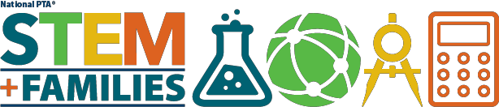

Puntos de Debate sobre STEM para Líderes de PTA
Use estos puntos clave cuando hable con líderes escolares, miembros de la comunidad y familias acerca de su evento STEM +Familias:

Acerca de STEM
- STEM = Ciencia, Tecnología, Ingeniería y Matemáticas.
- Las carreras en STEM están creciendo más rápido que otras profesiones en los Estados Unidos.
- La demanda de profesionales calificados es alta, pero la oferta de trabajadores para ocupar estos puestos es baja, en especial entre las mujeres, las minorías y los estudiantes de familias de bajos ingresos.
- No todas las carreras profesionales en STEM exigen una licenciatura de cuatro años, se puede acceder a muchas carreras bien pagas con un certificado o una licenciatura de dos años.

¿Por qué Stem + Familias?
- A fin de satisfacer la demanda de profesionales calificados en STEM, debemos ayudar a los estudiantes a desarrollar las herramientas necesarias para seguir licenciaturas en STEM y obtener oportunidades.
- Todos los niños, independientemente de su código postal, etnia, raza o género, deberían tener acceso a la educación y la exploración profesional de alta calidad en STEM.
- Sabemos que la participación familiar apoya el éxito de los estudiantes. Los padres y las familias influyen fuertemente en las percepciones de los estudiantes acerca de qué posibilidades tienen para el futuro.

Cómo Pueden las Familias Apoyar la Educación en STEM
- ¡No hace falta que los padres sean expertos en STEM para involucrarse!
- Los familiares pueden ayudar a los niños fijando expectativas altas para el desempeño académico, crear un entorno de aprendizaje en el hogar y hacer preguntas de guía que motiven a los estudiantes a seguir caminos profesionales en STEM.
- Los eventos de STEM + Familias son experiencias para "asistir y participar", no son eventos para dejar a los niños e irse.

